Sajtóközlemény

Gyarapodó tagsággal a felkészülési versenyeken
A Zalaco-Zalaegerszegi Úszóklub Egyesület tagsága ismét gyarapodott januárban. A tanfolyamokról újabb sportolókat igazolt az egyesület, akik a szeptemberben érkezett tagokkal együtt rögtön versenylehetőséget is kaptak. A Böröcz Martin és Polgár Attila utánpótlásedzők irányításával gyakorló kis-csoportok január 31-én Nagykanizsára utaztak, ahol egyik első versenyükön vettek részt.
A tagság gerincét képező, Horváth Tamás vagy Horváth Csaba irányítása alatt készülő versenyzők pedig február 10-én a Kaposvári Csik Ferenc Versenyuszodában adtak számot aktuális tudásukról.
Ugyanakkor Horváth Csaba vezetőedző irányításával Nagy Napsugár és Scheffer Eszter edzőtáboruk lezárásaként a Hajós Alfréd kupán álltak rajthoz Debrecenben.
Mindhárom verseny szép eredményekben bővelkedik, melyek visszaigazolják az elvégzett kemény munkát. Úszóink kiváló helyezésekkel, érmekkel, oklevelekkel – azaz motiváltan – tértek haza az ország mindhárom pontjáról.
Nagykanizsára meghívásos keretek között érkeztek legkisebb úszóink a Next Gen Swim Cup 2. fordulójára. A legkisebbek versenye volt ez, a cél egyértelműen a rutinszerzés, egy verseny sajátosságainak megtapasztalása volt. Ennek megfelelően csak rövid távok: 25 méter és 50m szerepelt a programban, sőt a legfiatalabbak (2018-2019) részére csak 25 méteres távokat szerveztek, így néhányan (Oszlai Boglárka, Kovács Áris Konstantin, Kovács Bíborka és Végh Marcell) versenyen kívül indultak az 50méteres mezőnyben.
A Zalaco-ZÚK 20 fős újonc-sereggel vett részt a versenyen, ahol Cilliler Ata Dávid, Fazekas Nóra és Varga Áron 50m mellúszásban bronzérmet szereztek, 25 méteres hát, mell és gyorsúszásban pedig Polgár Hedvig 3 bronz, Tóth Hunor pedig 3 ezüstérem boldog birtokosa lett. Többeknek sikerült a 4-8 helyek valamelyikét megszerezni, a rendezők jóvoltából pedig az első versenyén szereplő 12 egerszegi úszónk emléklapos jutalomban is részesült Nagykanizsán.
Kaposváron február 7-én a már rutinos versenyzők számára rendeztek felkészülési úszóversenyt. A Csik Ferenc Versenyuszodában szintén népes Zalaegerszegi különítmény sorakozott fel a rajtoknál, összesen 27 versenyző. Közülük 19-en összesen 46 éremmel tértek haza. Azok közül pedig, akiknek most nem sikerült a dobogó, kivétel nélkül mindenkinek lett 4-8. helyezése több versenyszámában is. Aranyérmeseink: Sándor Sarolta (3x), Besenczi Hella (3x), Polgár Helga (4x) Wittmann Lívia (1x), Csikó Dávid (3x); Besenczi Liána (4x); Petánovics Petra (2x).
Mindeközben Debrecenben február 6-7-én rendezték a Hajós Alfréd Kupa 1. fordulóját, s mivel Nagy Napsugár és Scheffer Eszter kéthetes edzőtábort zártak a helyszínen, szintén elindultak a cívisváros versenyén, mely hosszú távokat írt ki erre az alkalomra. Mindketten 5000 méteres gyorson rajtoltak. Nagy Napsugár nem sok kétséget hagyott afelől, hogy milyen formába hozta őt Horváth Csaba vezetőedző, az aranyérmet simán elhozta. További öröm, hogy együtt állhatott dobogóra Scheffer Eszterrel, aki a bronzérmet harcolta ki, ráadásul úgy, hogy hátúszó lévén, az 5 kilométeres távot háton úszta végig!
Horváth Csaba vezetőedző a fenti versenyekkel kapcsolatban kiemelte, hogy az Úszóegyesület létszáma folyamatosan gyarapszik, ami köszönhető a Nemzeti Úszó Program HÍD programjából, valamint az egyesület saját szervezésű tanfolyamaiból átkerülő ügyes gyerekeknek. Ugyanakkor az uszoda kiváló körülményeinek és a zavartalan munkának hála, a versenyzők fejlődése is szépen tetten érhető. Ezt mutatja a kaposvári verseny és válogatottjaink sok-sok jó eredménye. Másrészt az is örömteli, hogy a karácsonyi pihenőt követően az első hónap alatt visszanyerték formájukat, s már az első versenyeken egyéni csúcsokat úsztak sportolóink.

További információ: http://zuk-uszas.hu
Melléklet: fotók, Zalaco-ZÚK részletes eredmények.
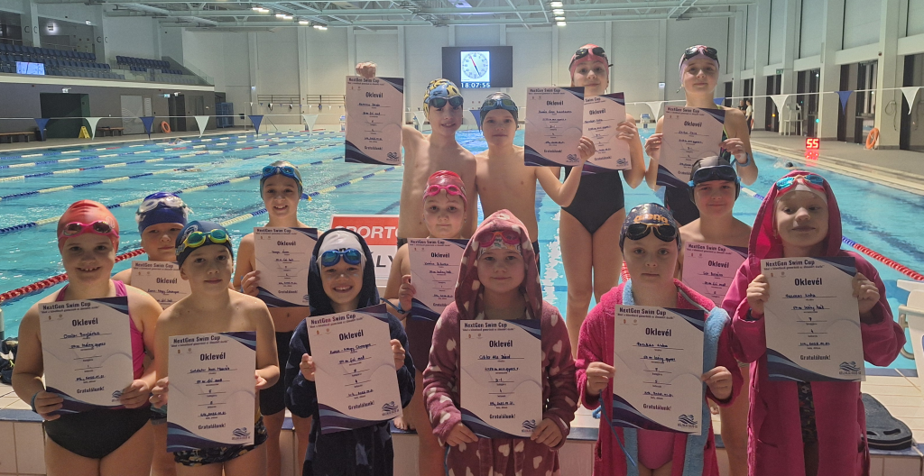
A Veszprém Kupa 1. fordulóján részt vett eredményhalmozó csapat. -2026.02.07.
A Nagykanizsán megrendezett Next Gen Swim Cup úszóverseny díjazottjai. -2026.01.31.
